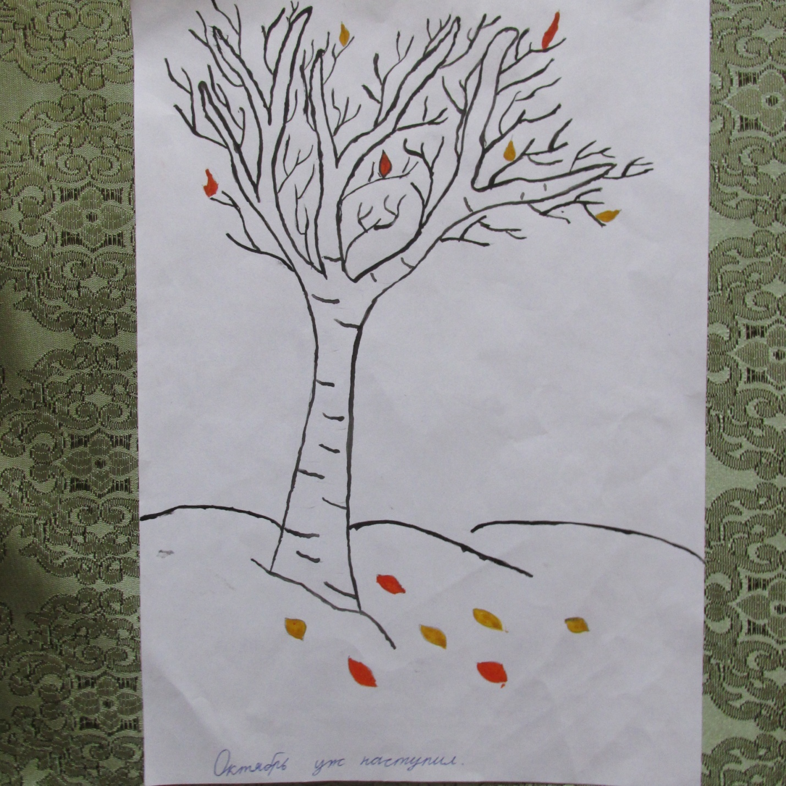
Князева Валерия, 15 лет и Князева Вероника,12 лет с.Борисовка, Пластовский район, Челябинская область.
«Стоит берёза одиноко
Её очень грустно, знаю я».
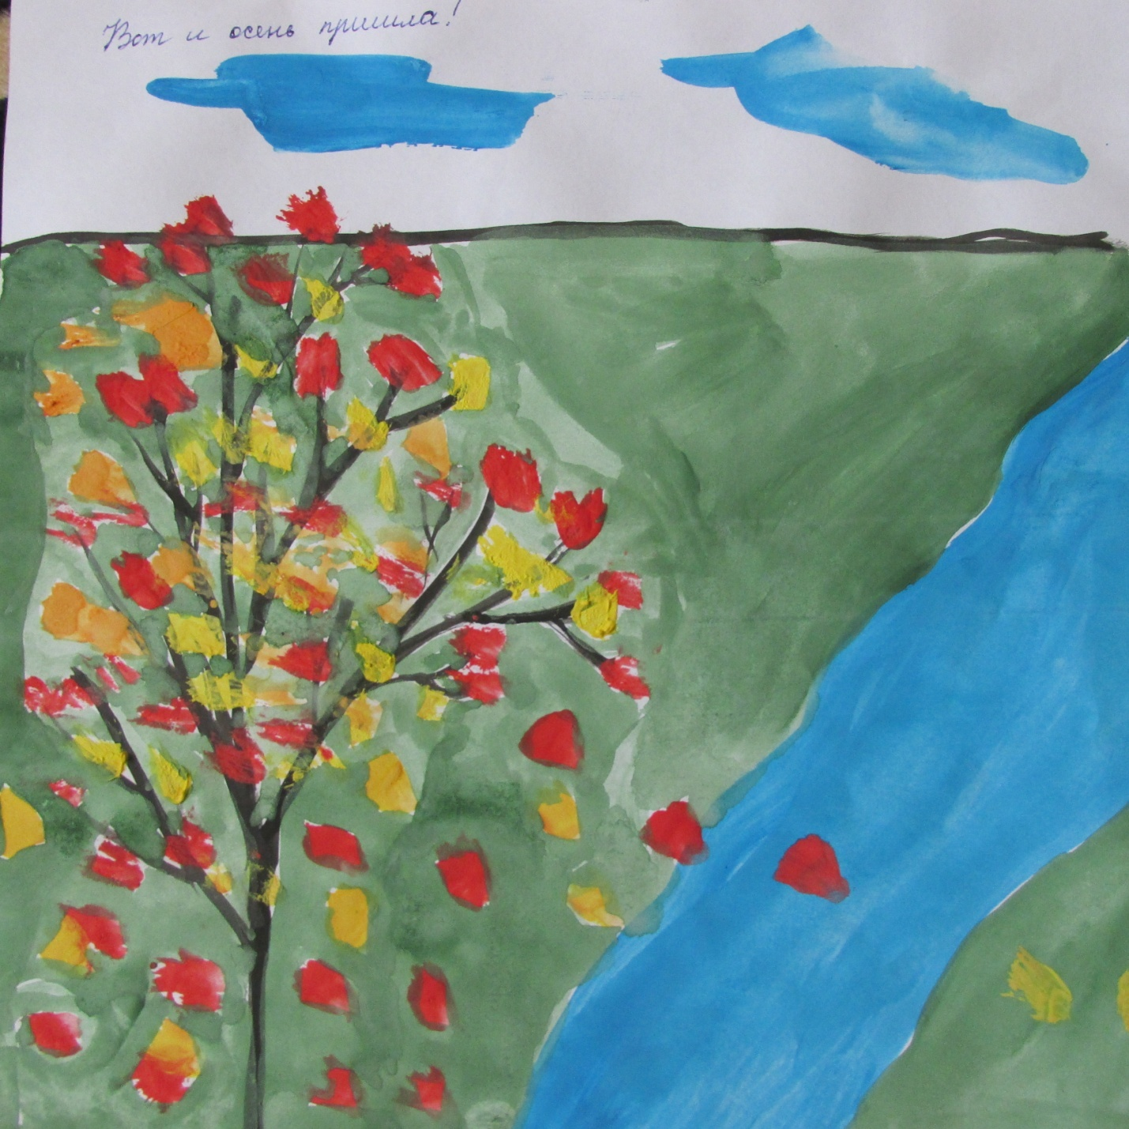
Дубровская Мария, 11 лет, с. Борисовка, Пластовский район.
Стихи собственного сочинения.
Лес оделся в золото,
Тускло солнце светит.
И вдруг стало холодно,
Дует сильный ветер.
Дождь идёт с утра
До ночи, да и я Замёрзла очень!

В вальсе кружится листва,
Солнце тусклое сияет,
Промежуток темноты
Лучик света озарит
И застелена земля
Яркою листвою.
Вот и осень пришла
Раннею порою!

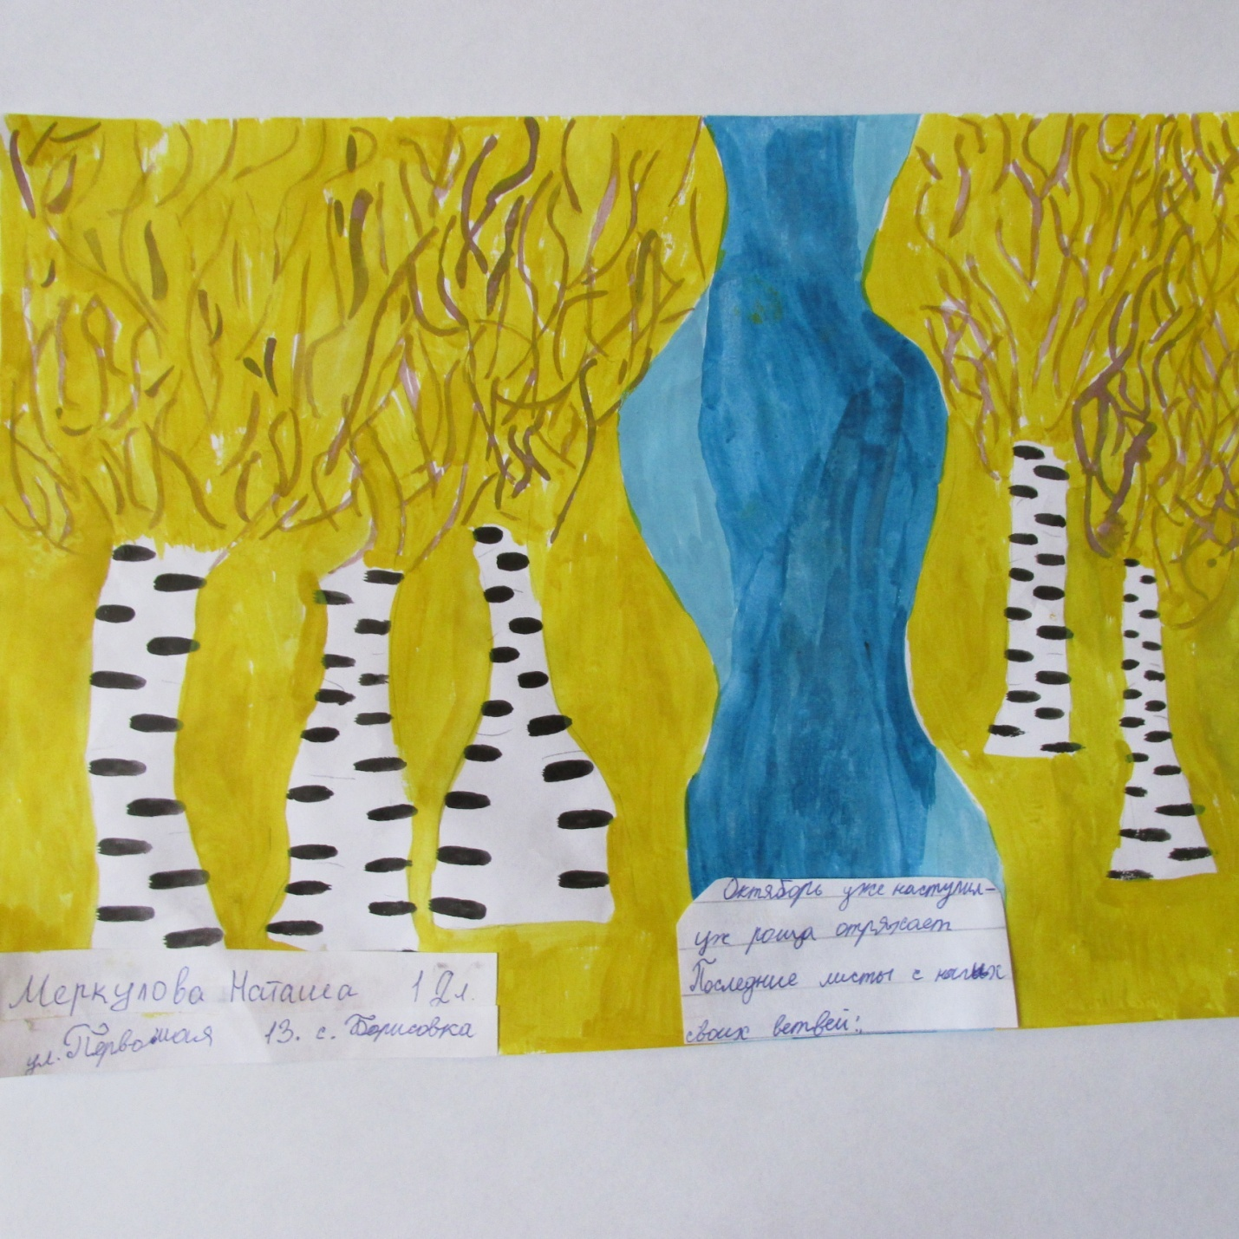
Меркулова Наташа, 12 лет, Село Борисовка, Пластовский район, Челябинская область.
Октябрь уж наступил
Уж роща отряхнёт
Последние листы
С нагих своих ветвей.

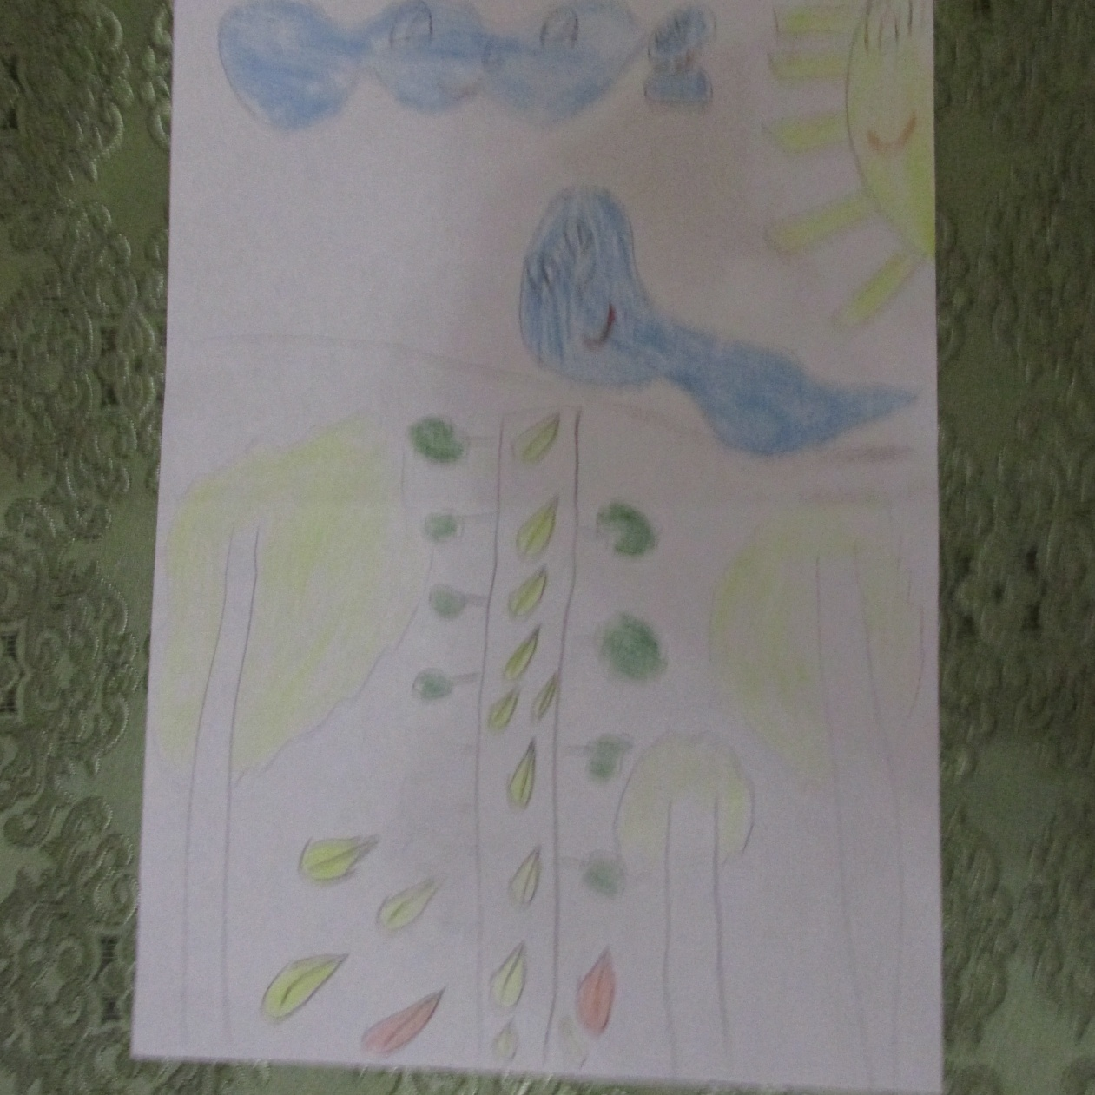

Пластова Света, сБорисовка.Пластовский р-н. Золотая Осень
Закружится ветер под песню дождя,
Листочки нам под ноги бросит.
Такая красивая это пора:
Пришла к нам опять Чудо-Осень.

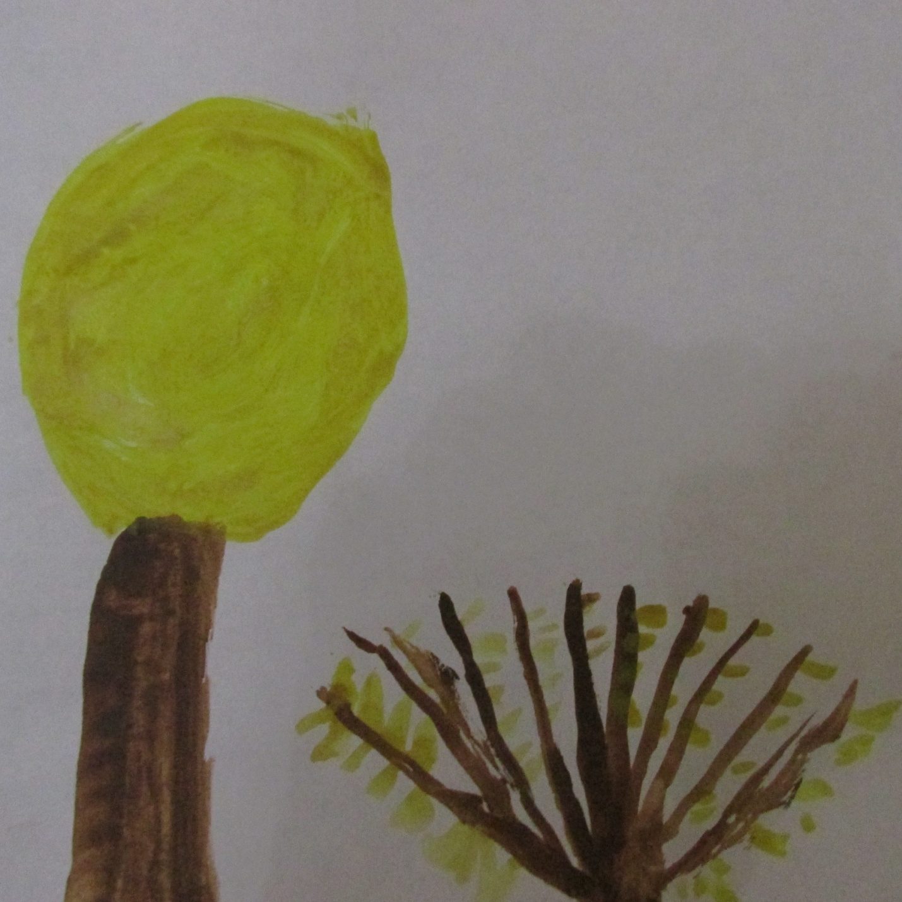

Зайцева Саша.7 лет.с.Борисовка,Пластовский р-н Золотая осень
В шелесте да в шорохе
Наш осенний сад.
На дорожках ворохи
Пестрые лежат.

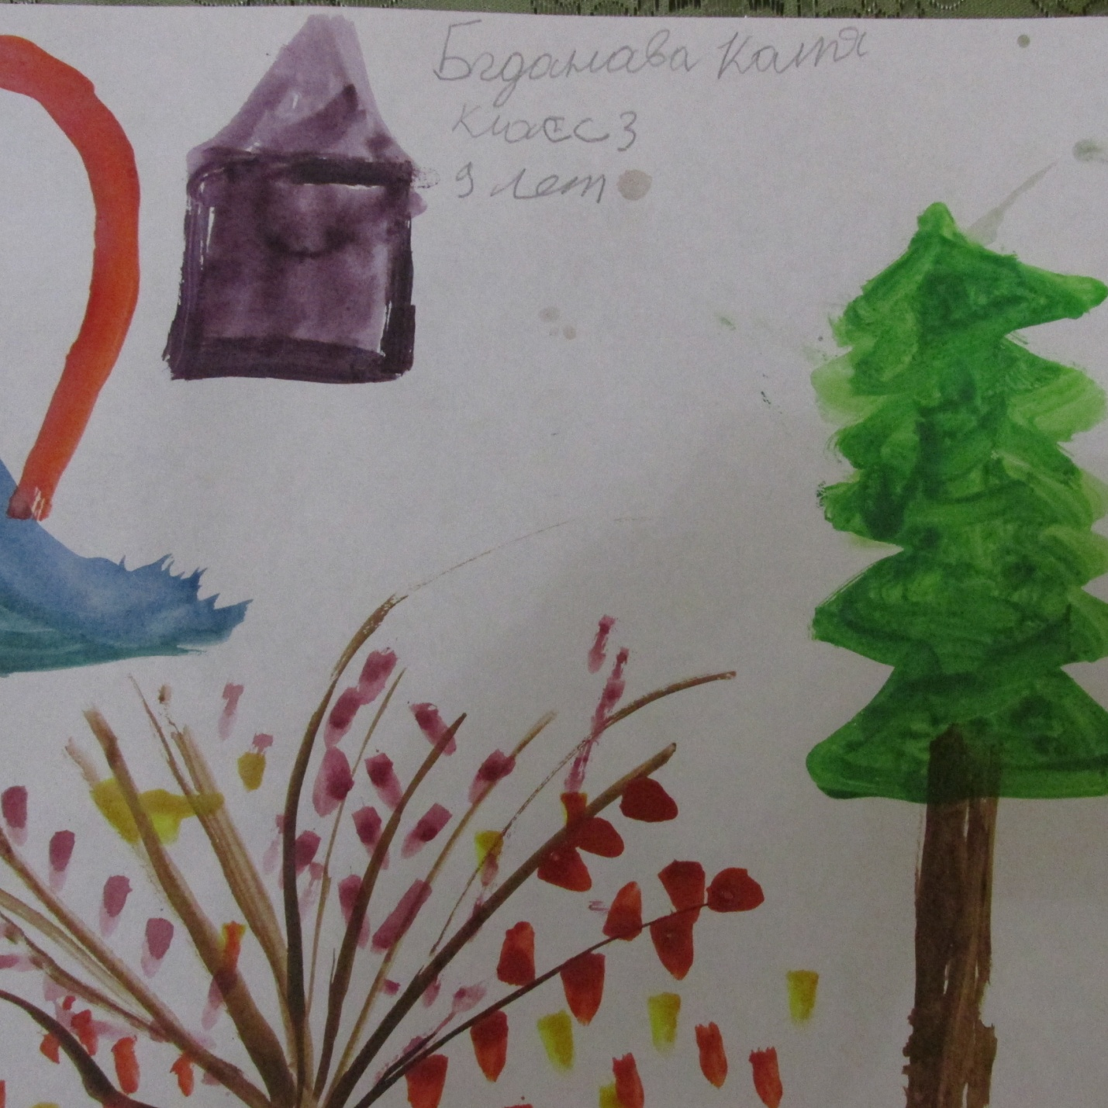

Богданова Катя, 9лет, с.Борисовка, Пластовский р-н, Челябинская область.

Нельзя нам на свете прожить без чудес,
Они нас повсюду встречают.
Волшебный, осенний и сказочный лес
Нас в гости к себе приглашает

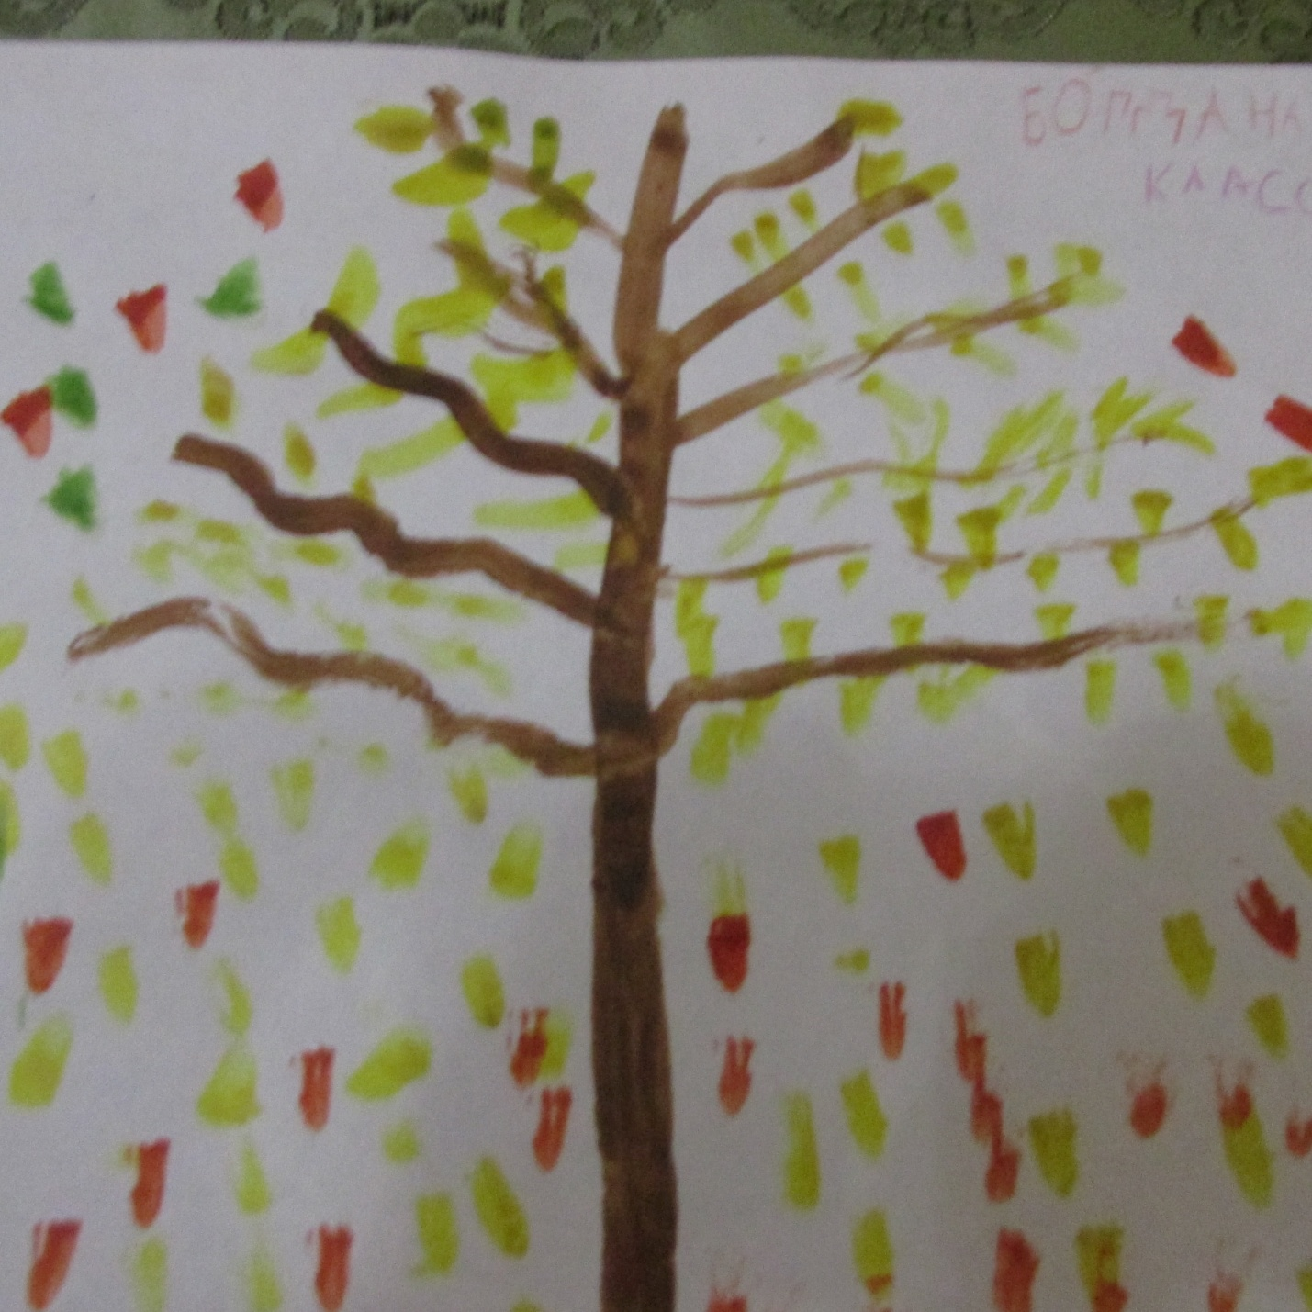
Богданова Катя, 9 лет, с.Борисовка, Пластовский р-н,Челябинская область.
Осень, Осень золотая,
Где такой наряд добыла?"
Осень тихо прошуршала:
"Я всегда в таком ходила!"
"Осень, я ведь не шучу –
Тоже поносить хочу!"
"Свой наряд тебе не дам, пожелтеть попробуй сам»
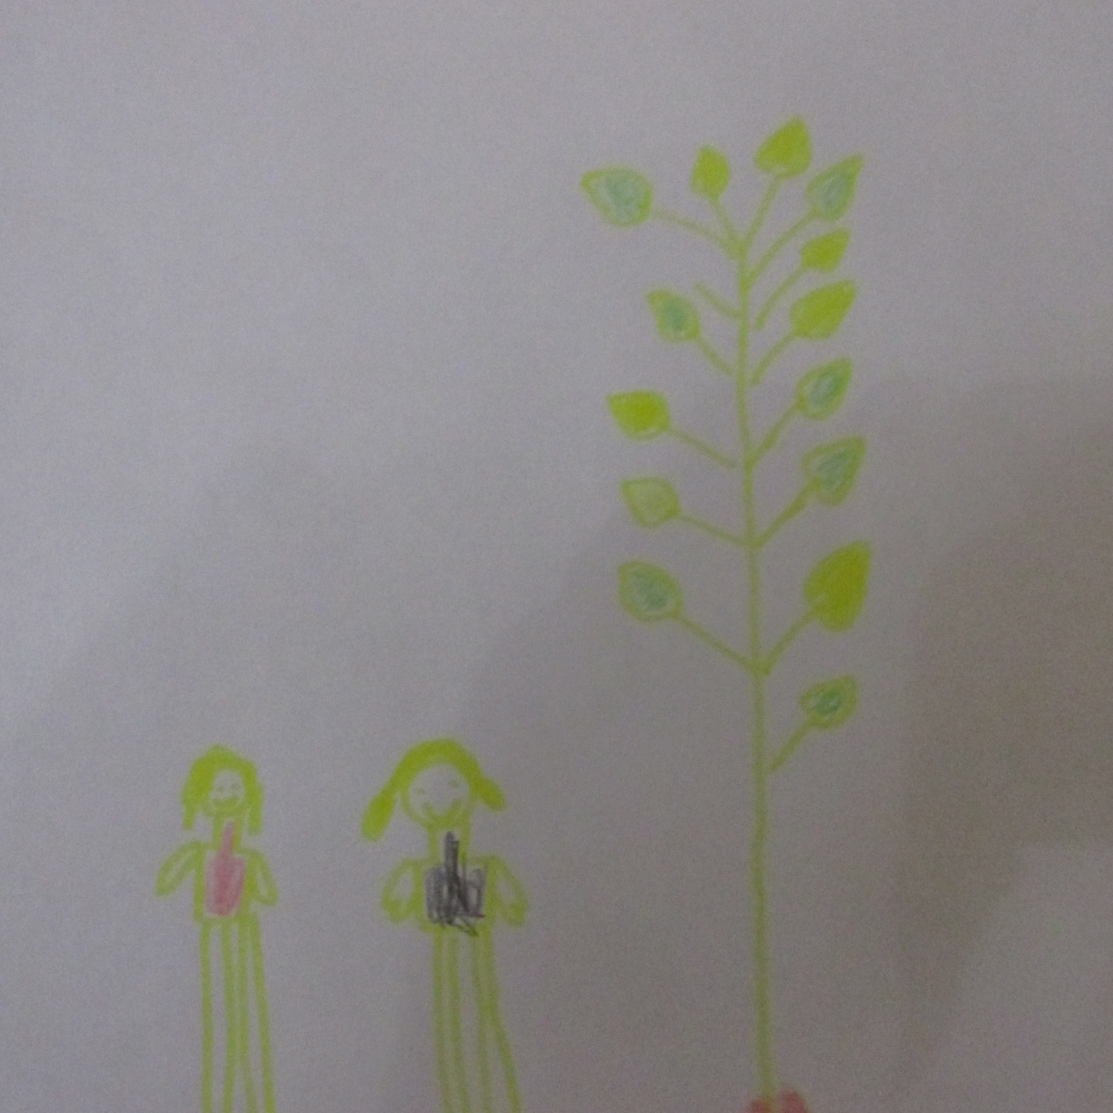
Букреева Алина, 1 класс. с Борисовка, Пластовский р-н. (Борисовская библиотека)

Много на дорожках листьев золотых,
Мы букет хороший сделаем из них,
Мы букет поставим посреди стола,
Осень золотая в гости к нам пришла

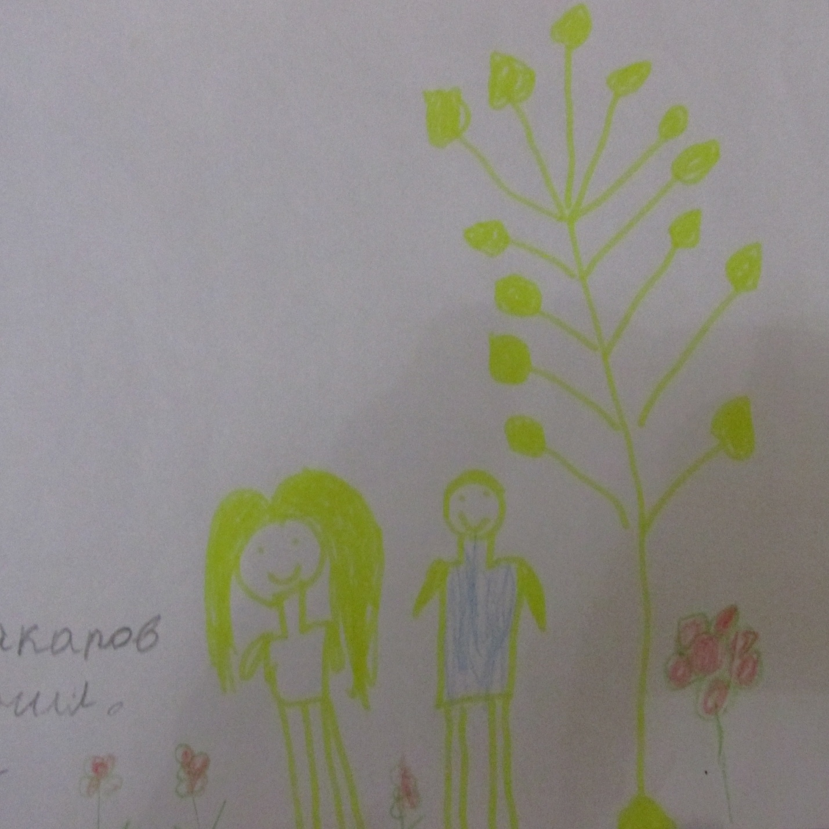
Макаров Данил, д/с, с.Борисовка,Пластовский р-н (Борисовская библиотека)

Наступила осень,
Пожелтел наш сад.
Листья на берёзе
Золотом горят.

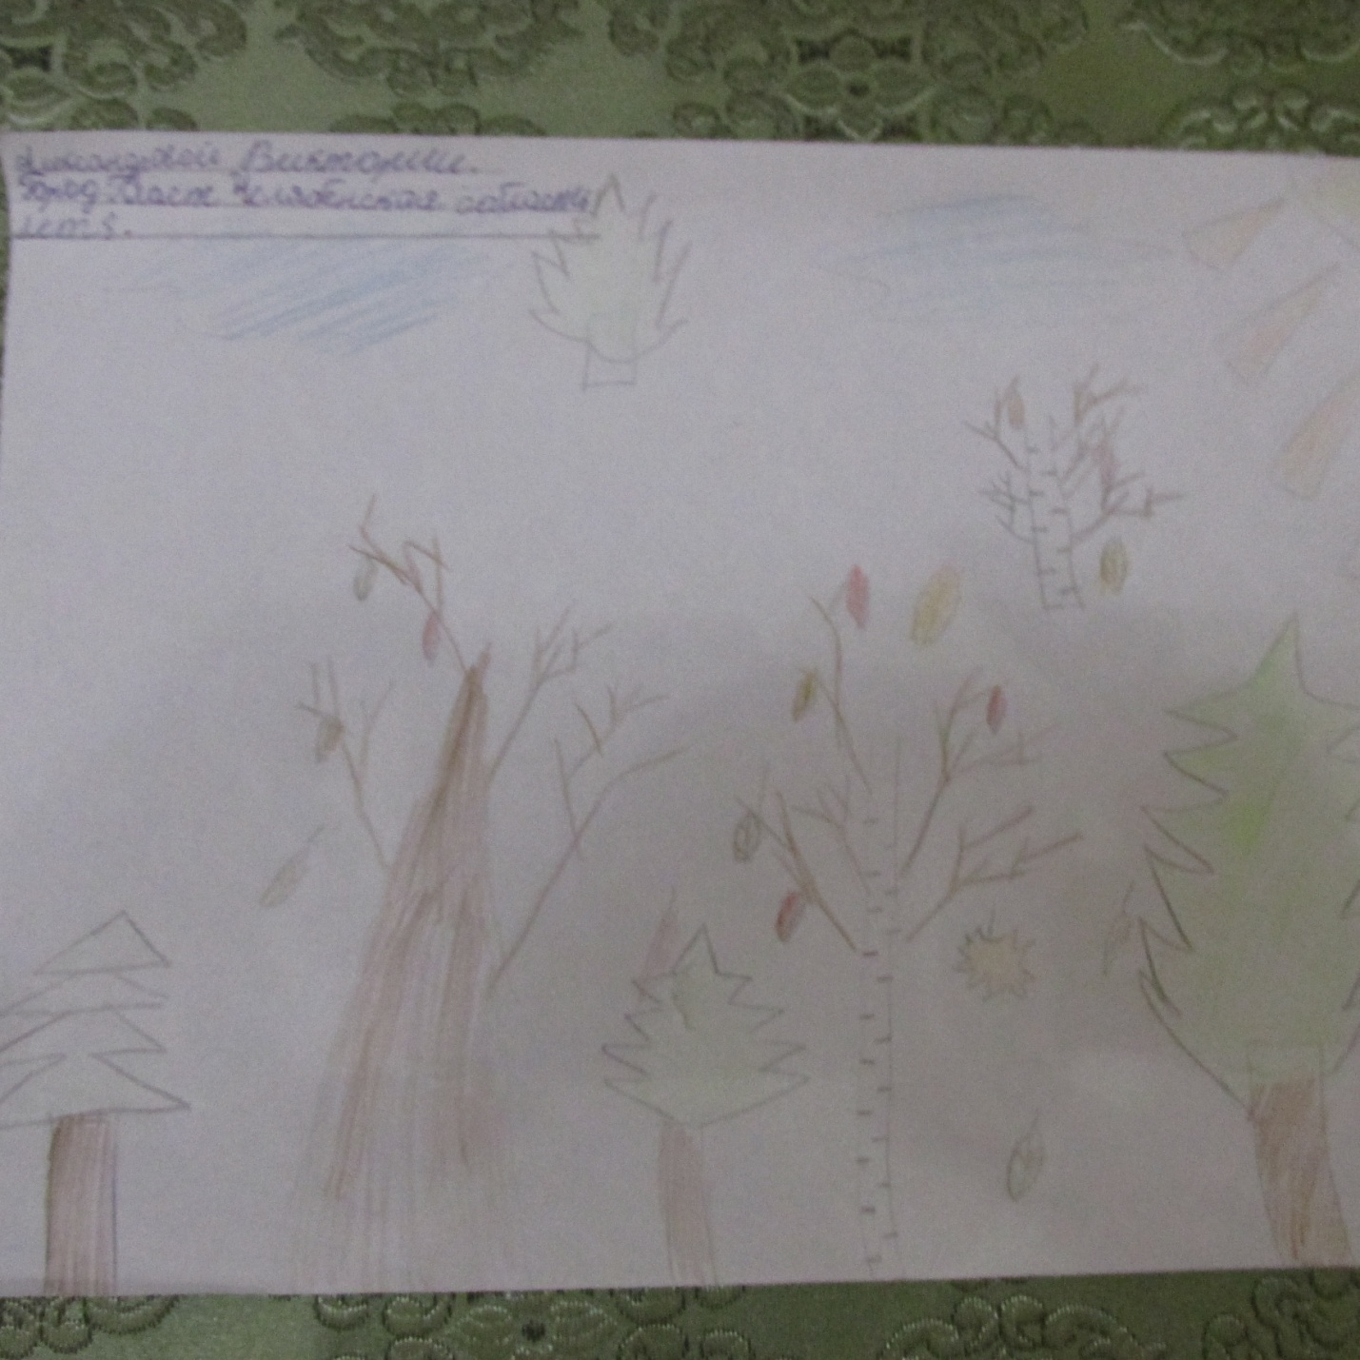
Александрова Виктория, г.Пласт, Челябинская область.
Солнышко усталое
Скупо греешь ты!
Жёлтые да алые
Кружатся листы.

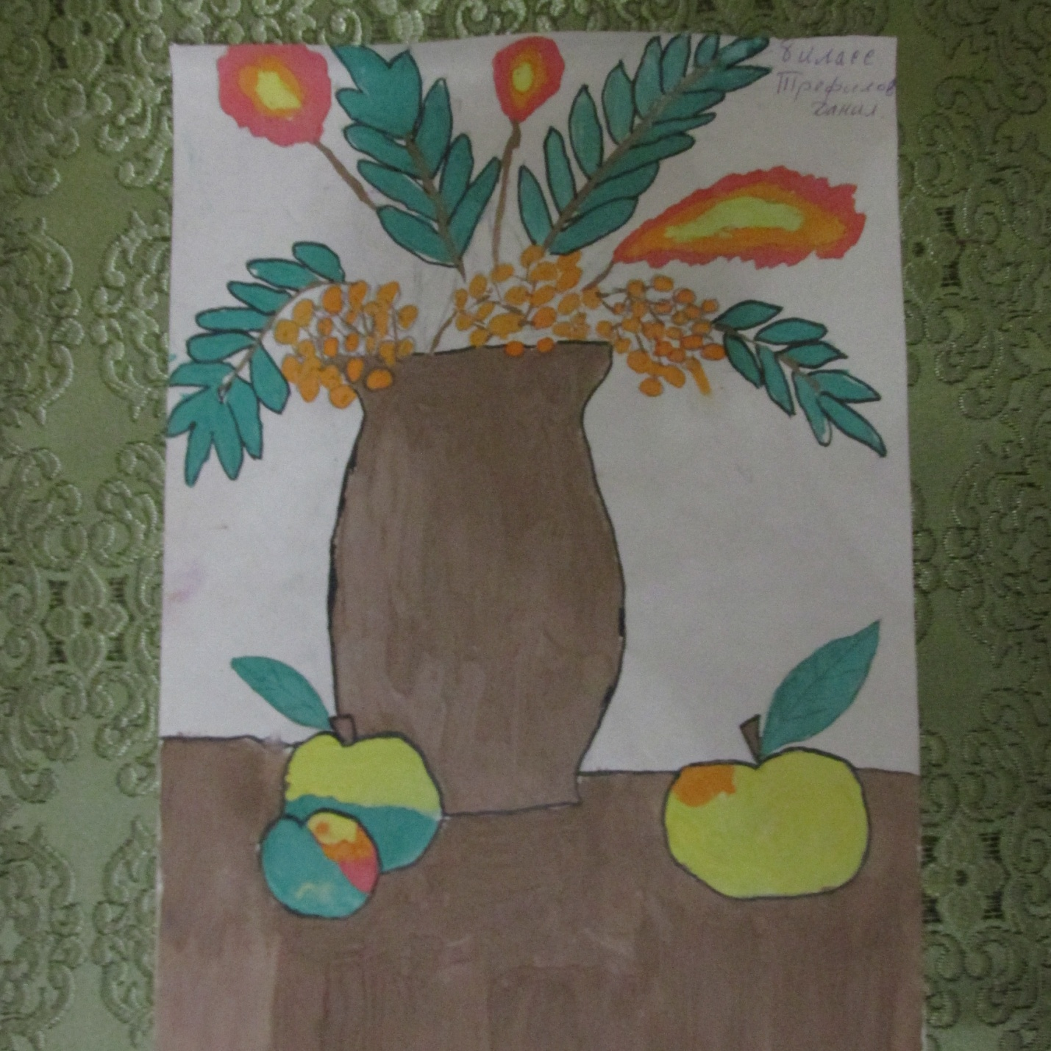
Трефилов Данил, 8 класс, с.Борисовка,Пластовский р-н, Челябинская область.
Осень – щедрая хозяйка,
Всё нам дарит без утайки:
Тыквы, яблоки, цветы,
Виноград и кукурузу.

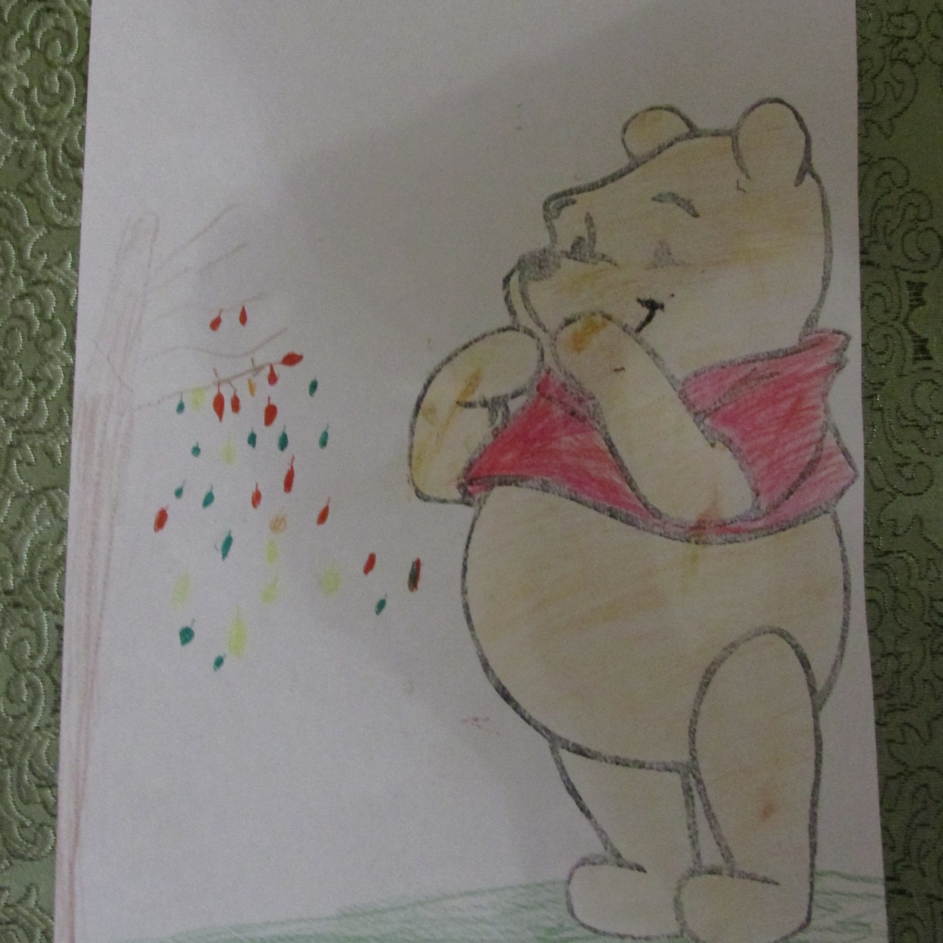
Богданова Катя, 9 лет с.Борисовка,Пластовский р-н, Челябинская область.

«Золотая осень»
- Почему к зиме деревья
Раздеваются кругом?
- А деревьям тоже нужно
Раздеваться перед сном!

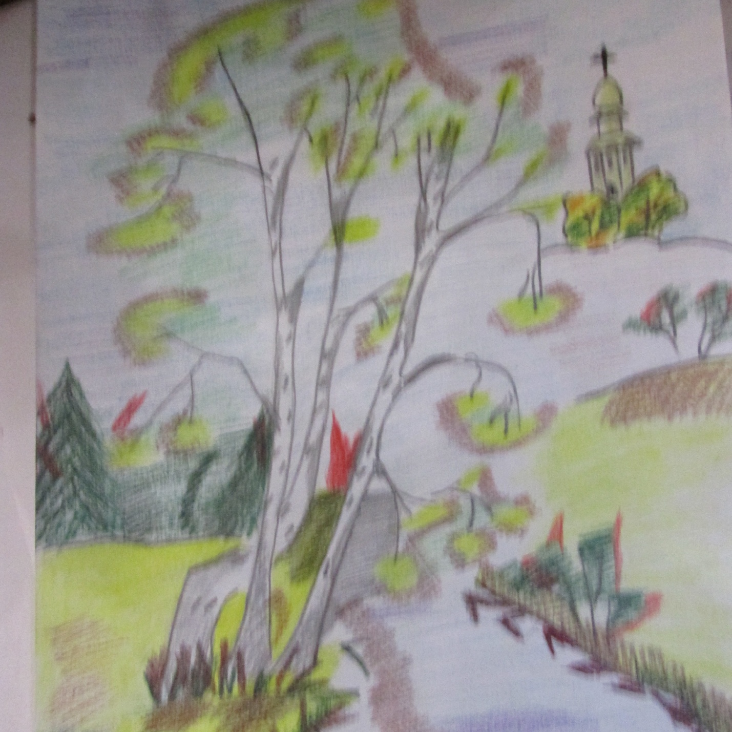
Богданова Катя, 9 лет, с.Борисовка, Пластовский р-н
- Осень, Осень, Не спеши!
Кисть и краски отложи!
Лету дай допеть сонет...…
Прошуршала Осень: - Нет!
Наступает мой черёд.
Следом – Зимушка идёт.

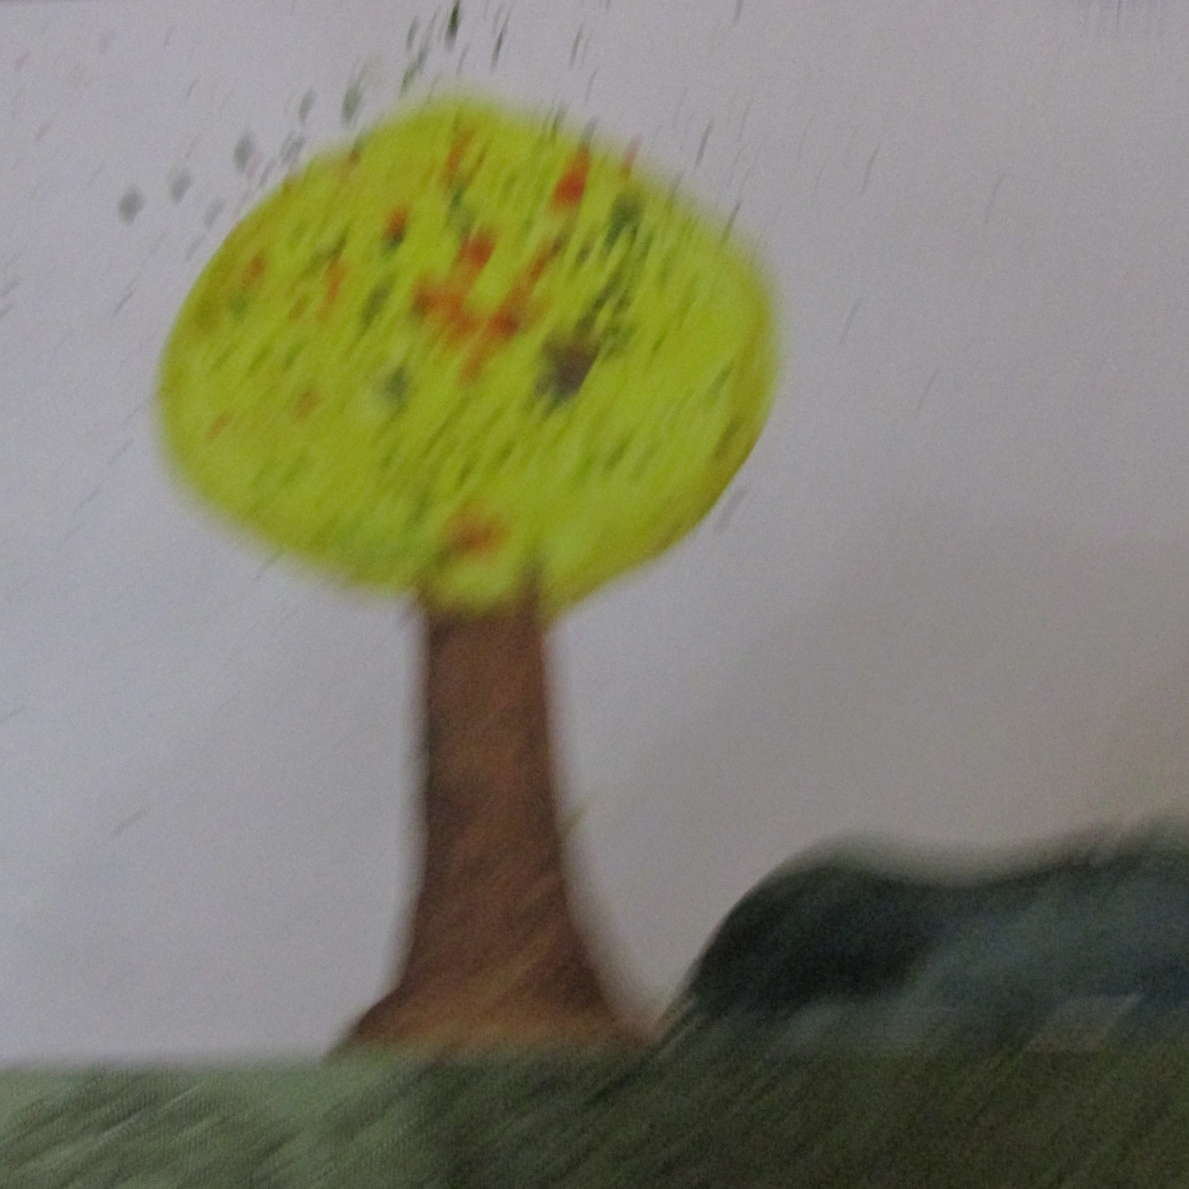
Печорина Полина, 10 лет, с.Борисовка, Пластовский р-н, Челябинская область.
Что такое осень?
Это - много листьев
Листьев золотистых
Над землей летает

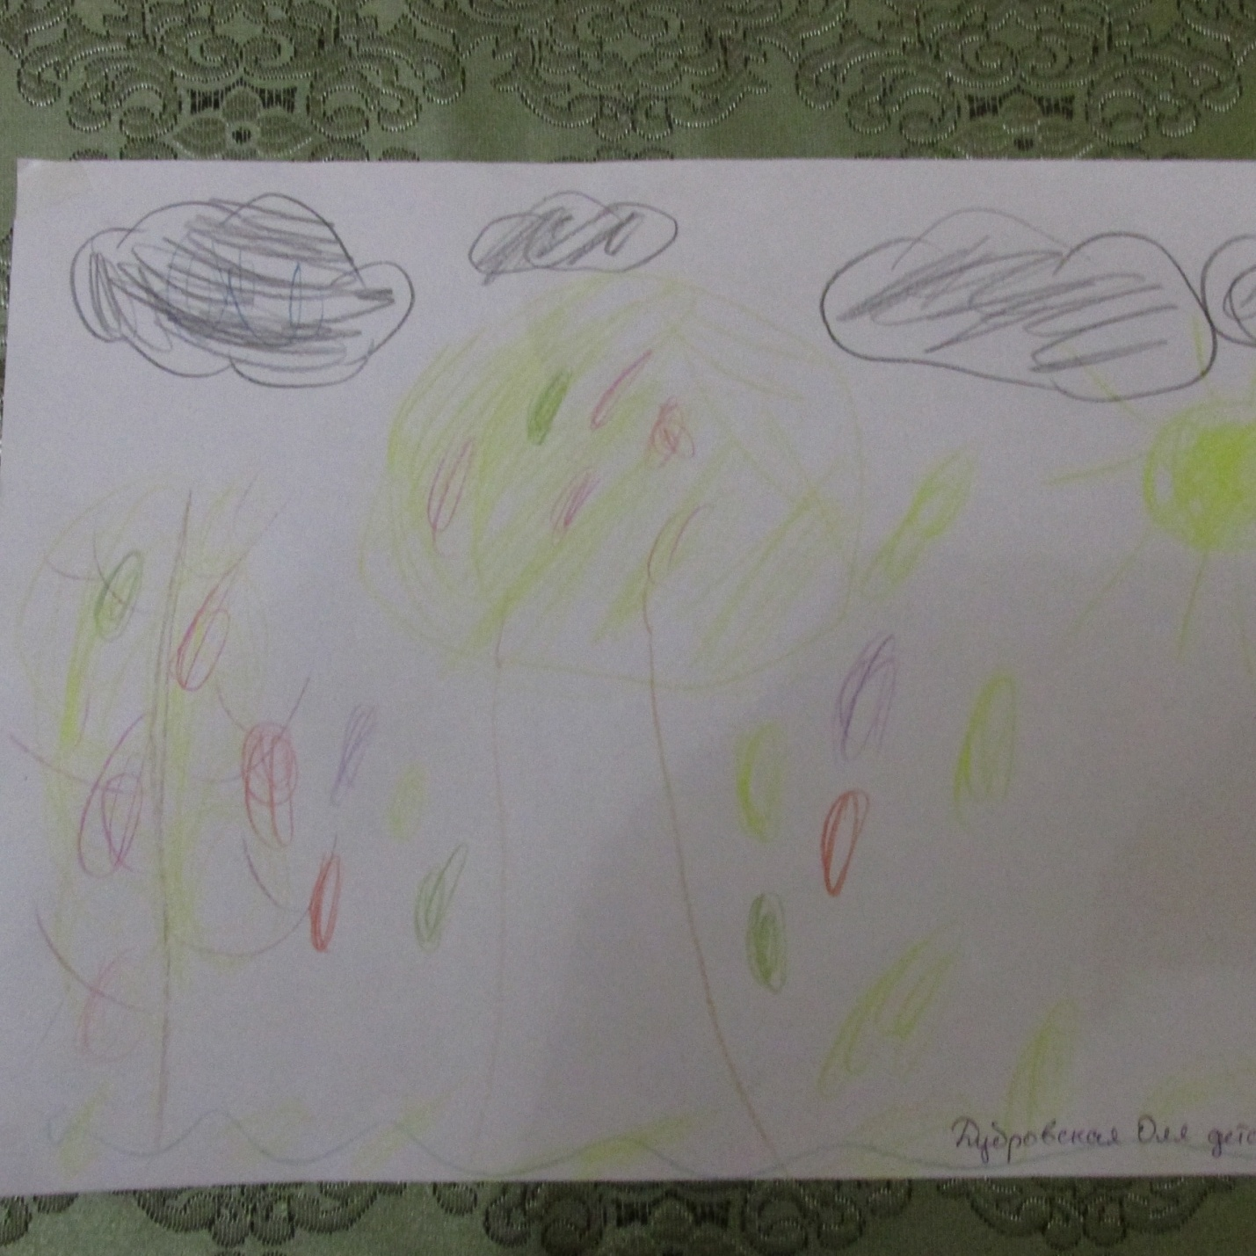
Дубровская Оля, детский сад, с. Борисовка,г.Пласт. Челябинская область. (библиотека)
Следом за летом осень идёт,
Тихие песни ей ветер поёт.
Красную пoд ноги стелет листву,
Белой снежинкой летит в синеву.

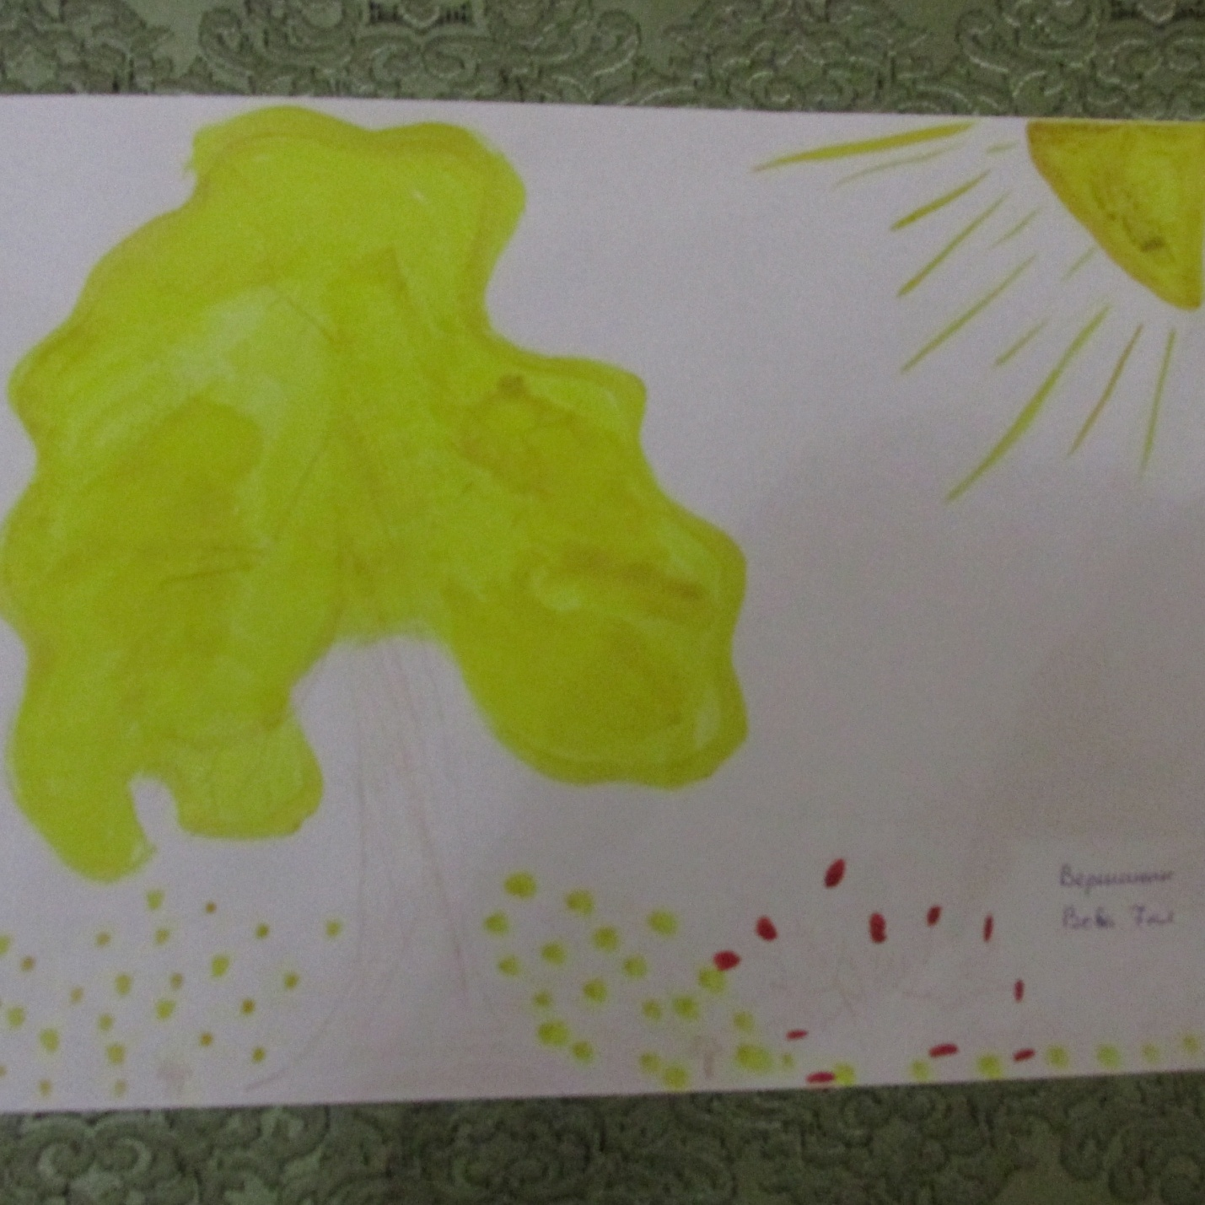
Вершинин Вова,7 класс, с.Борисовка, Пластовский р-н, Челябинская область.(Борисовская библиотека)
Но приходит время
Падать листьям желтым,
Выстланы тропинки
Драгоценным шелком,

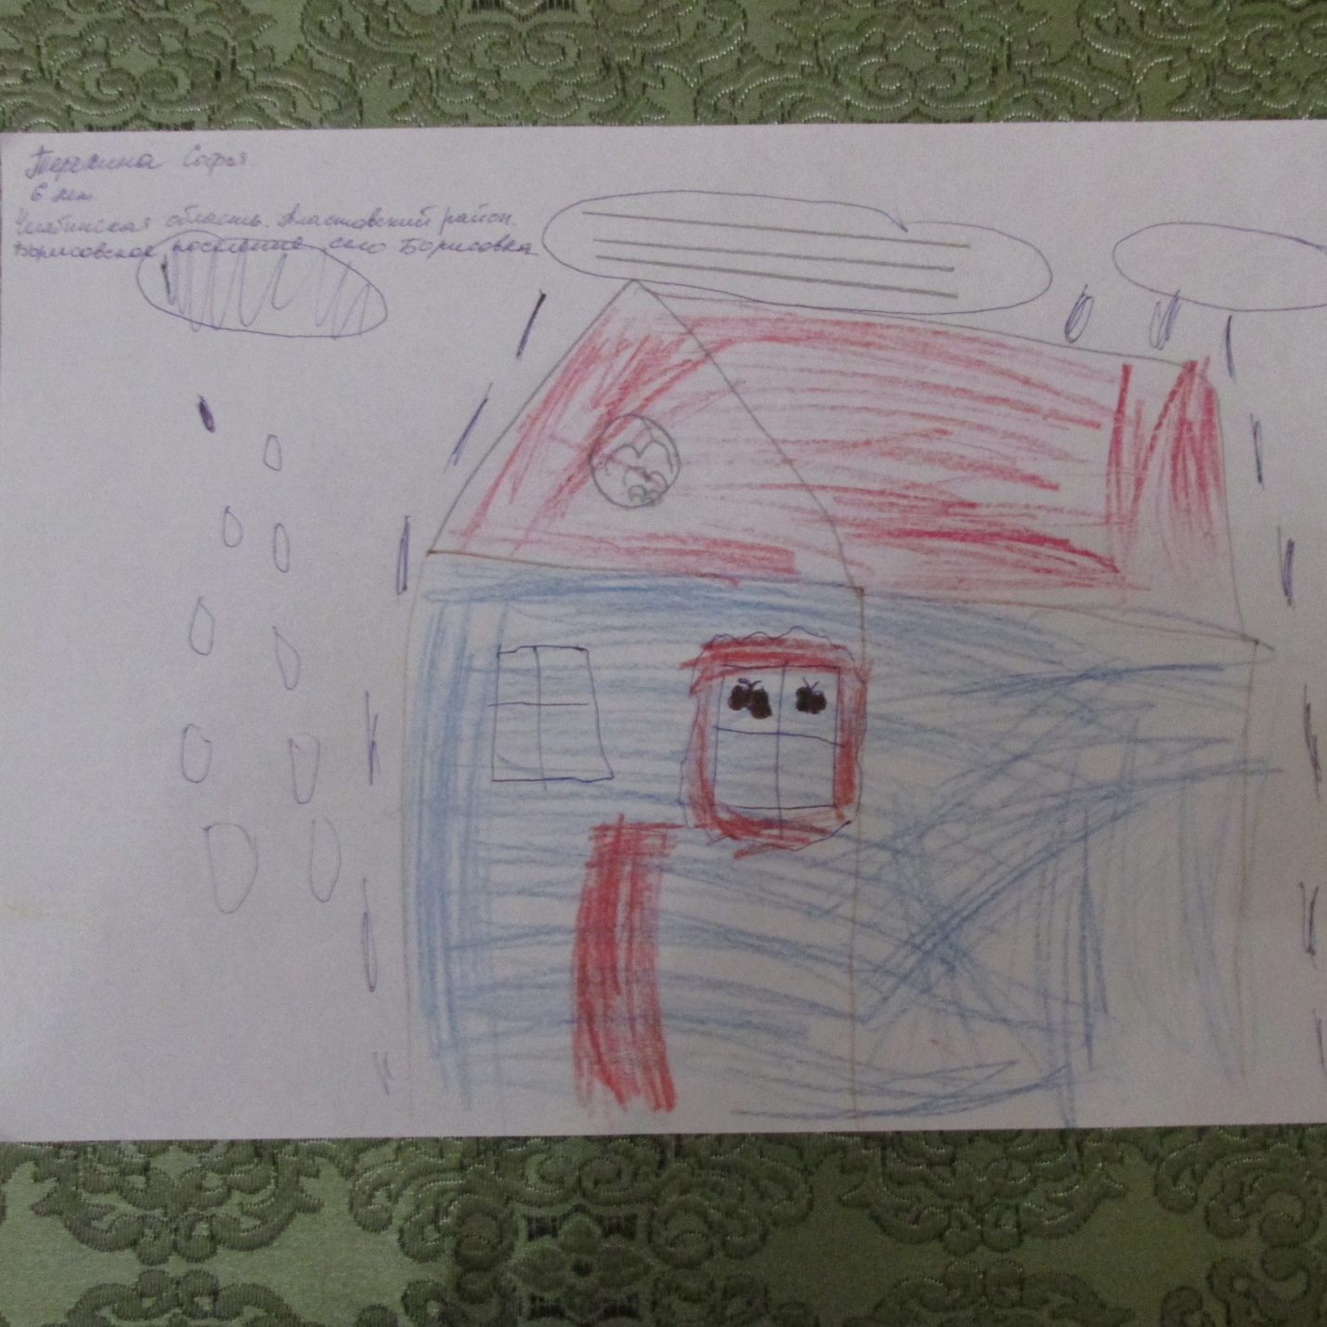

Терёхина Софья,6 лет, с.Борисовка, Пластовский р-н.
Осенний дождь.
Дождь по улице идет,
Мокрая дорога,
Много капель на стекле,
А тепла немного.

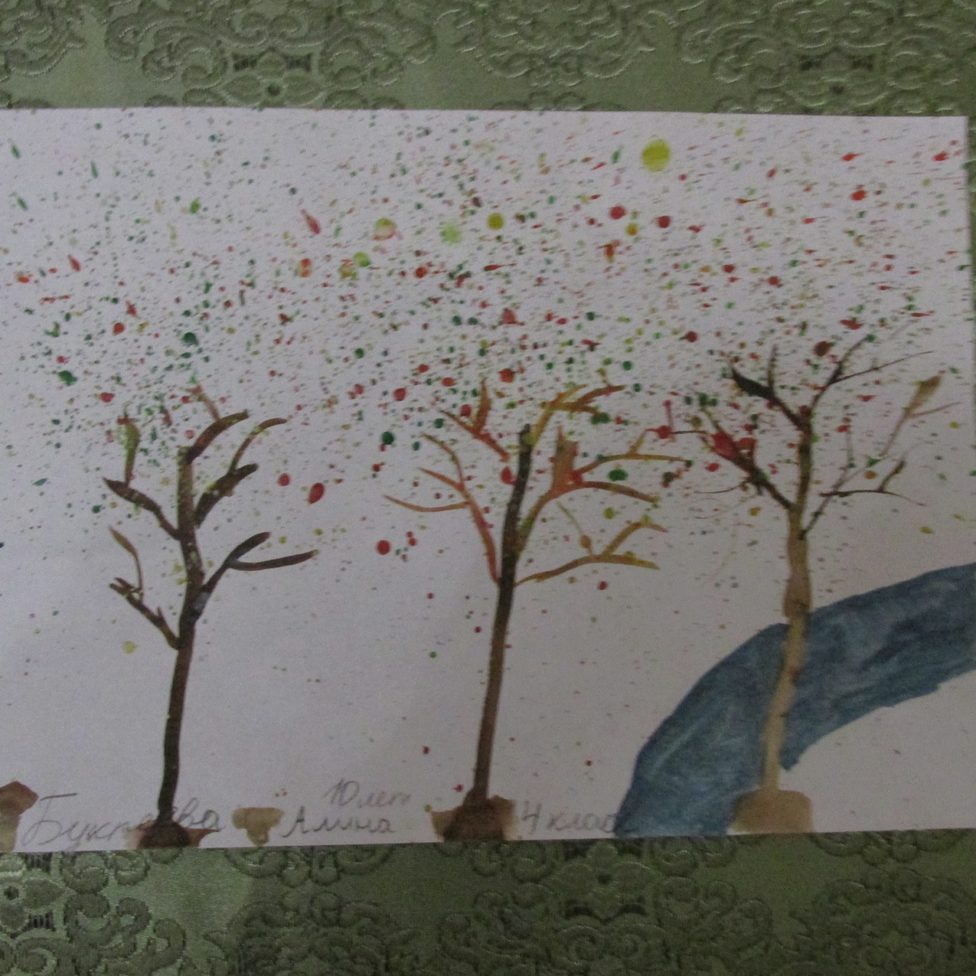
Букреева Алина,10 лет, с.Борисовка, Пластовский р-н, Челябинская область.

В листопаде осень закружит,
Разукрасив листья в желтый цвет.
Золотая осень к нам спешит,
И не спросит, ждем ее иль нет.

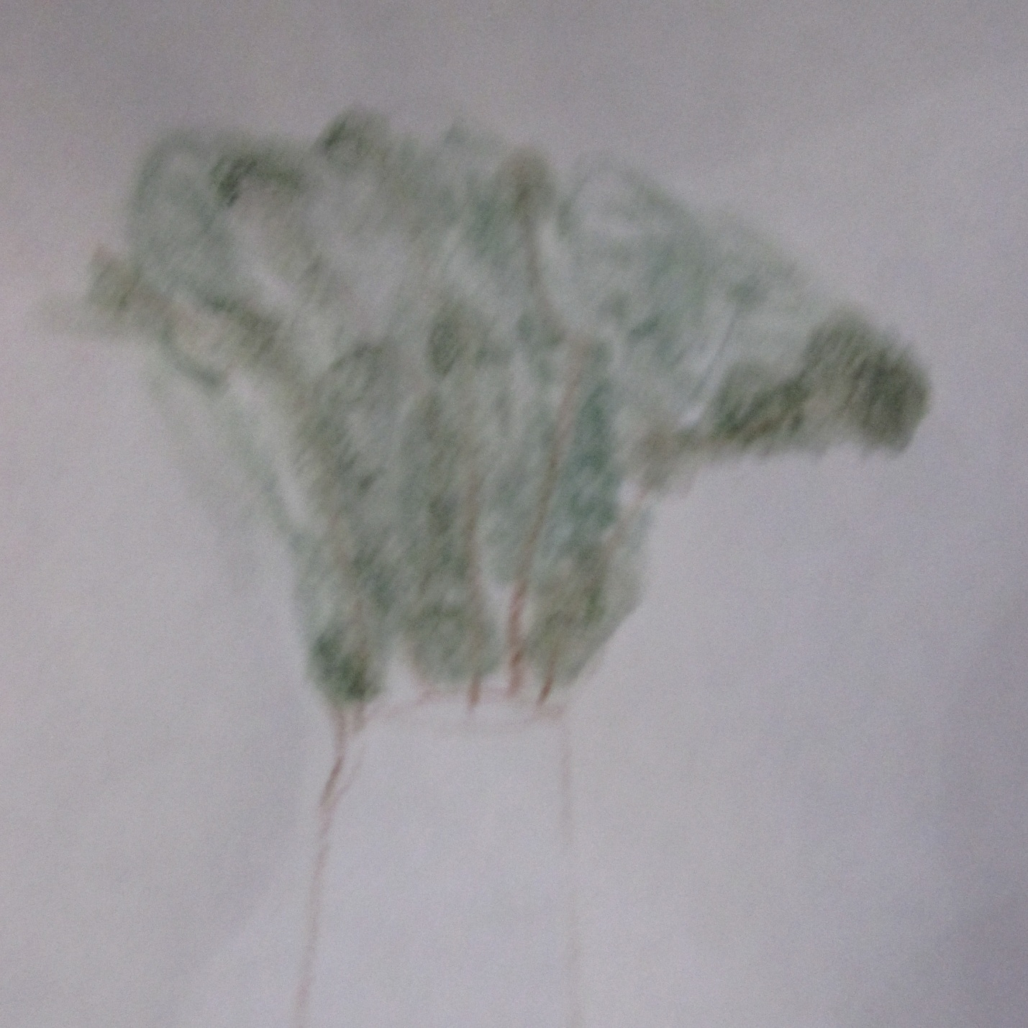
Балеенов Саша,5 лет, с.Борисовка, Пластовский р-н

Осень на опушке краски разводила,
По листве тихонько кистью проводила:
Пожелтел орешник и зарделись клены,
В пурпуре осеннем только дуб зеленый

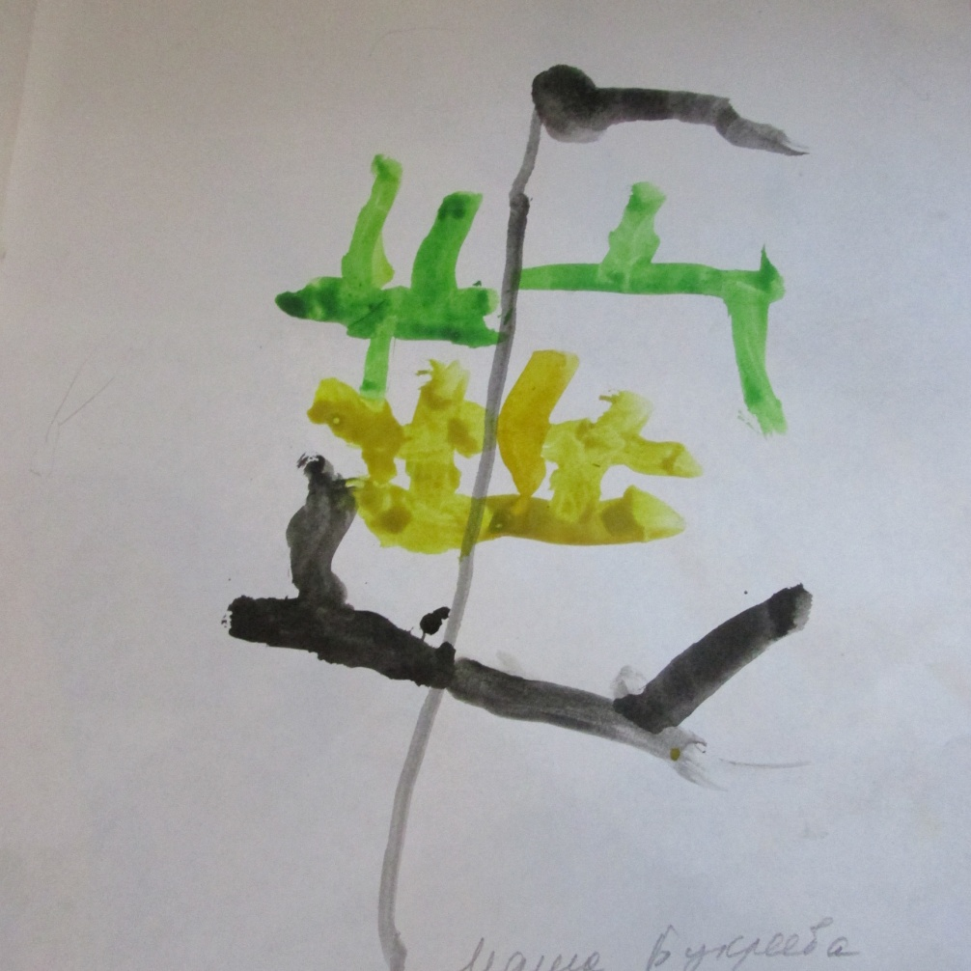
Маша Букреева,4 года,с.Борисовка, Пластовский р-н.

А береза рада
Желтому наряду:
- Ну и платье!
Что за прелесть! –
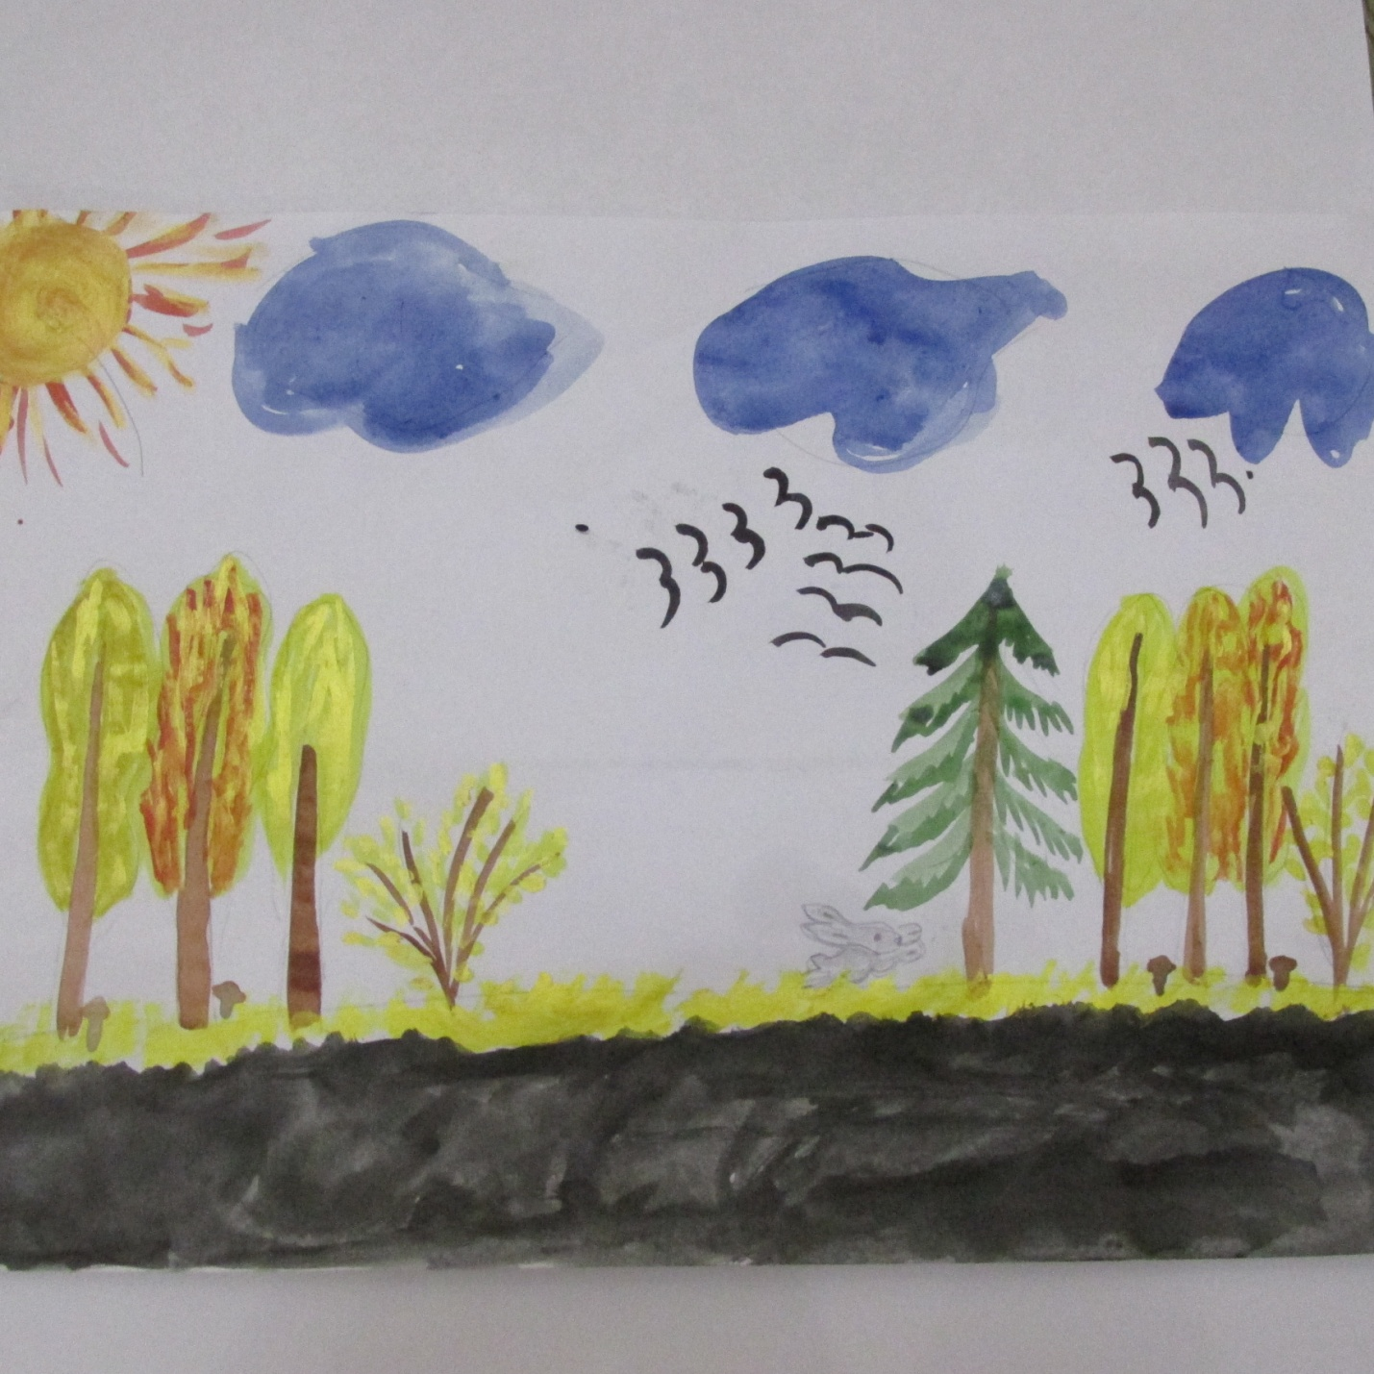
Пластова Алёна, 8 лет, с.Борисовка, Пластовский район,Челябинская область.
Собрались и полетели
Утки в дальнюю дорогу.
Под корнями старой ели
Мастерит медведь берлогу.
Заяц в мех оделся белый,
Стало зайчику тепло.

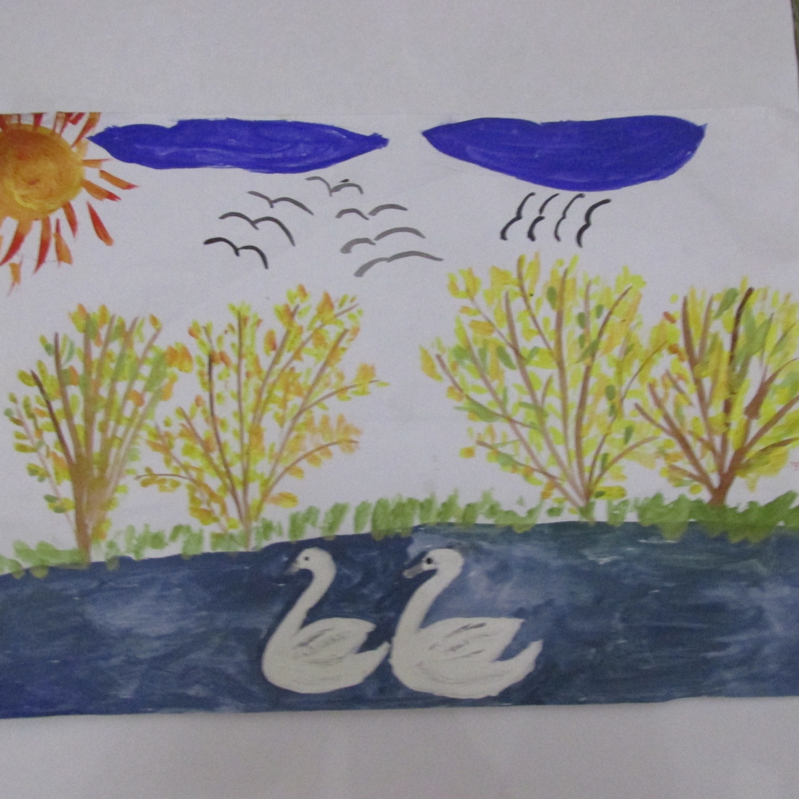
Пластова Надя, 9 лет, с.Борисовка, Пластовский район, Челябинская область.
В журавлином небе
Ветер тучи носит.
Шепчет верба вербе:
"Осень. Снова осень!"

